附件

APP评议操作流程

一、在手机应用商店搜索“江苏工会”下载江苏工会的移动端。
（APP下载）
二、打开“江苏工会”APP后进行注册登录，进入主页面。（如登录APP点击 “工作评议”显示“非江苏工会会员”请另行参照第六点流程操作）

三、点击左上方“江苏工会”，进入如下界面，选择“省直工会服务”里的“省教育科技工会”。
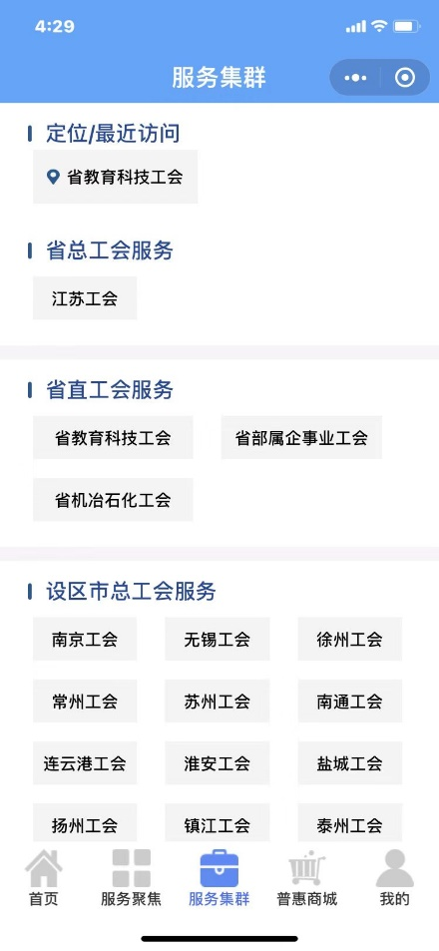
四、点击下方“个人中心”进入个人中心页面。
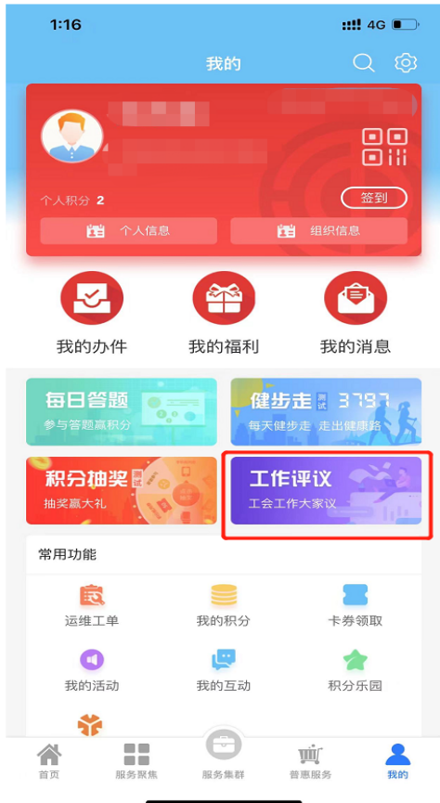
五、点击“工作评议”进入评议页面进行星级评定，并且可以填写建议，完成后点击提交即可。其中“工作总体满意度”必须进行评议，“分项工作”开展情况和“工作建议”可选择性评议，评议后可查看本人历史评议记录。
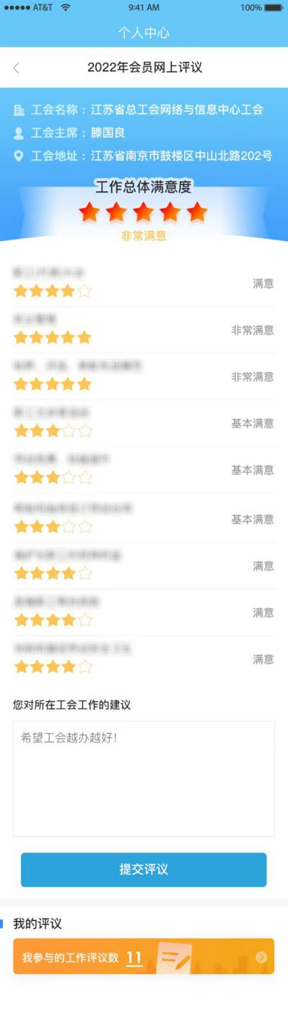
六、“非江苏工会会员”操作流程
1．打开微信“江苏工会”小程序或“江苏工会”APP主页面，选择右下角“个人中心”，点击“登录注册”，输入手机号登录，录入个人信息注册。
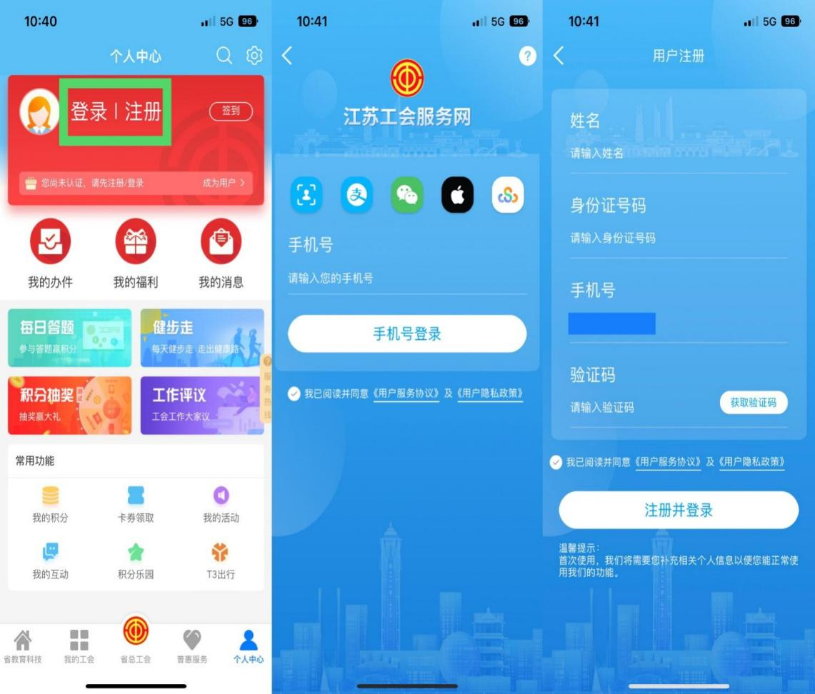
2．打开主页右下角“个人中心”点击右上角“立即加入”，录入“我要入会”相关信息后点击图片下方“在线申报”，提交入会申请。
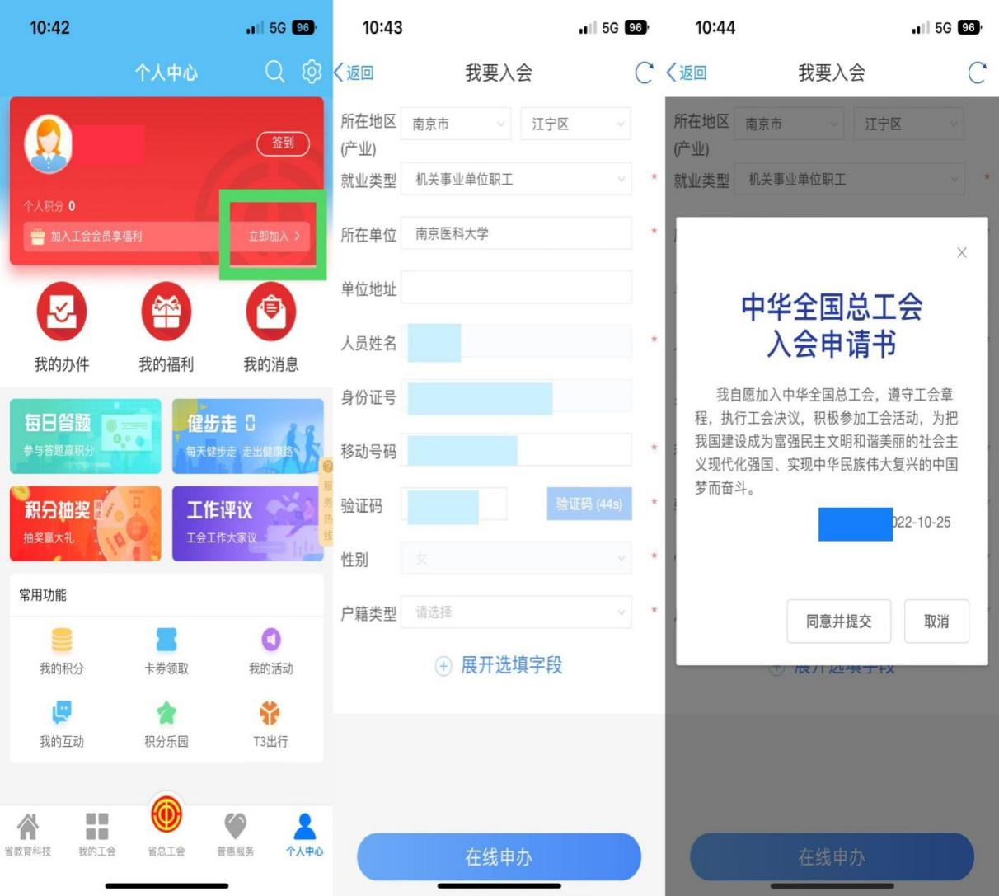
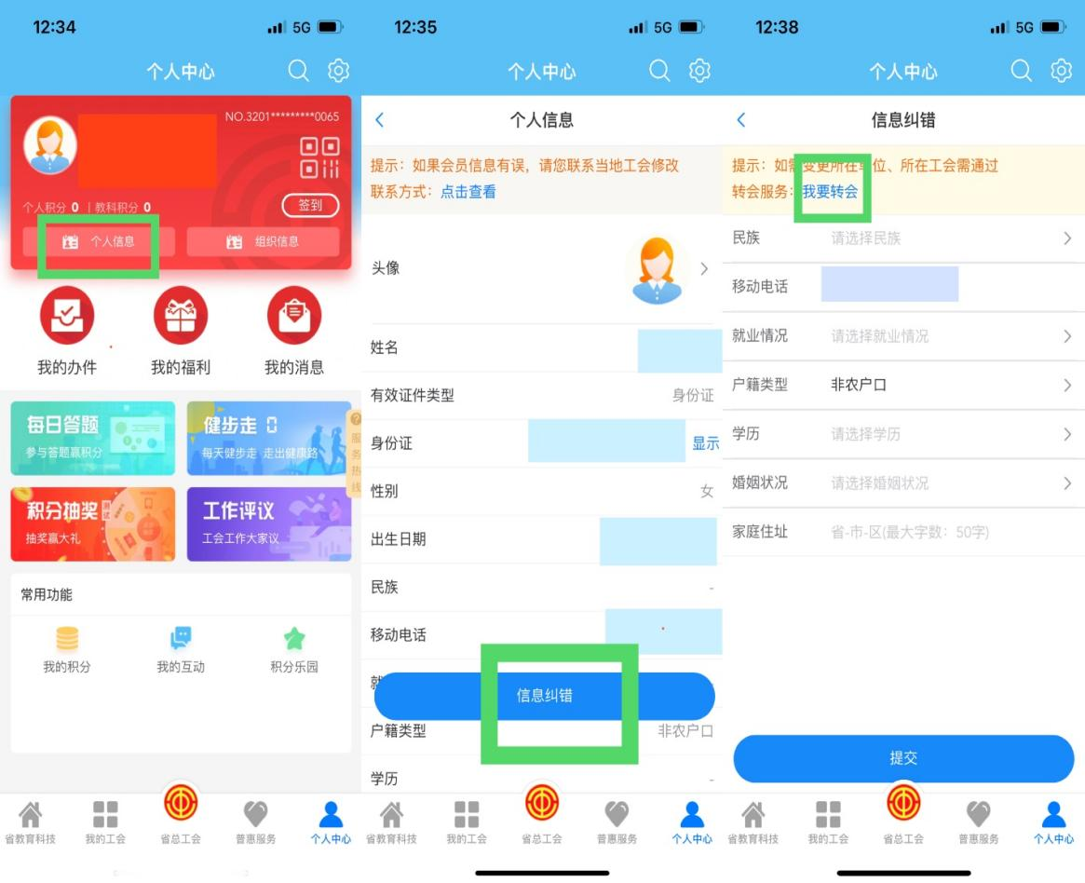
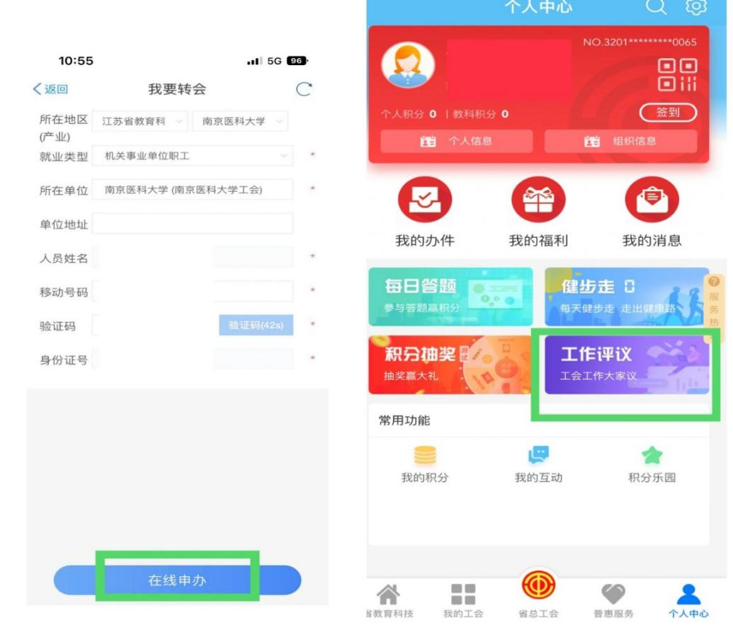
3．打开主页右下角“个人中心”点击左上角“个人信息”，点击“个人信息”页面下方“信息纠错”，选择“信息纠错”页面左上角“我要转会”，按下图提示内容选择 “南京医科大学工会”，并点击页面下方“在线申办”，入会后点击主页下方“个人中心”选择“工作评议”进入评议页面进行星级评定，完成后点击提交即可。其中“工作总体满意度”必须进行评议，“分项工作”开展情况和“工作建议”可选择性评议，评议后可查看本人历史评议记录。

